DÉCRIRE DES PERSONNES
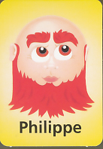 | 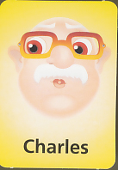 | 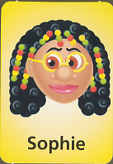
il a une barbe  il est chauve  il a des yeux marron | il a des lunettes  il a une moustache  il a une petite bouche | elle a des cheveux longs  elle a des cheveux frisés  elle a des nattes
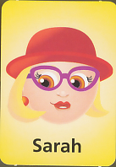 | 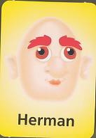 | 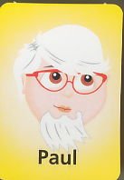
elle a un chapeau  elle a des lunettes  elle a des cheveux longs | il a de grandes oreilles  il est chauve  il a un grand nez | il a des cheveux blonds  il a des cheveux raides  il a une barbe
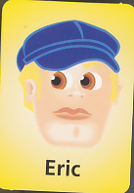 | 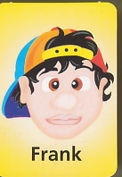 | 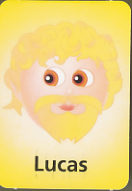
il a des cheveux courts  il a un chapeau  il a des cheveux blonds | il a une casquette  il a des cheveux bruns  il a des cheveux longs | il a une barbe  il a des cheveux raides  il a une moustache
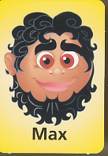 | 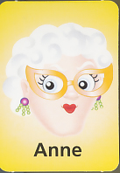 | 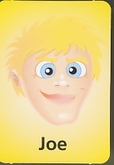
il a des cheveux frisés  il a une barbe  il a des yeux marron | elle a des boucles d’oreille  elle a des lunettes  elle a des cheveux blonds | il a des yeux bleus  il a des cheveux blonds  il a des cheveux raides

